**ПМГ „Акад. Боян Петканчин“ – гр. Хасково**

**НП „Обучение за ИТ Кариера“**

**Модул 7**

**Luminous Sales**

**Документация**

Анелия Конарчева, Димитър Бялков, Димитър Тодоров

Кратко представяне

Нашият проект е предназначен да предоставя възможност на търговци да отчитат в реално време своите продажби и действия в инвентара. Интерфейсът е команден и няма нужда от мишка или сензорен екран за работа с него. Данните се записват в база данни.

Функционалност

* Добавяне на продукти
* Продажба на продукти
* Премахване на продукти
* Промяна на продукти
* Извеждане на продукти
* Извеждане на продажби
* Добавяне на зареждане
* Премахване на зареждане
* Извеждане на зареждания
* Добавяне на потребители
* Премахване на потребители
* Промяна на потребители
* Извеждане на потребители

Интерфейс

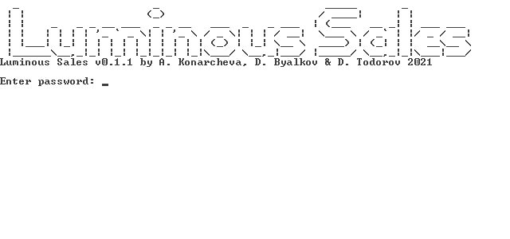

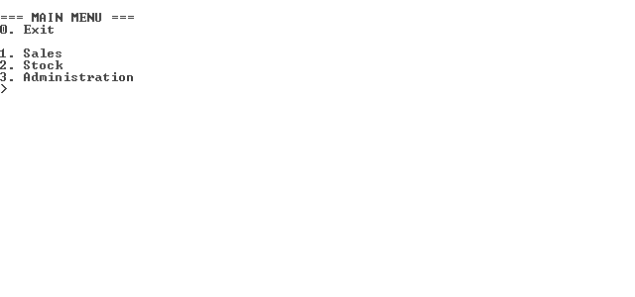

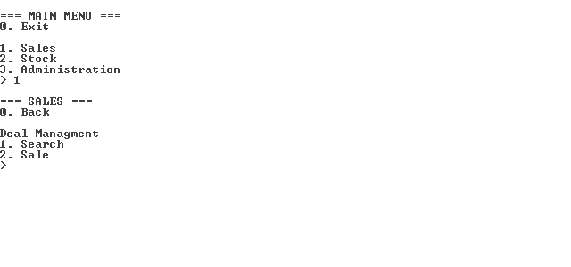

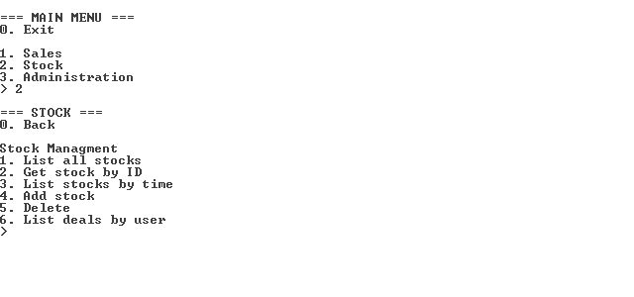

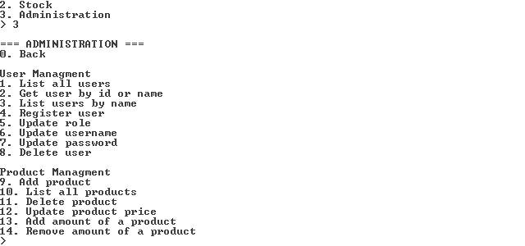

Изходен код

<https://github.com/CapitalRhino/luminous-sales>